EXMA. SRA. PRESIDENTE DA CÂMARA MUNICIPAL DE LEME.

INDICAÇÃO Nº / 2026
Indica implantação de sinalização viária horizontal, com pintura de faixa de pedestres, bem como sinalização de “PARE”, na Avenida 7 de Setembro, em frente aos números 490 e 475.

A Vereadora que esta subscreve,

CONSIDERANDO que a ausência e/ou desgaste da sinalização viária existente, conforme se observa no local, onde as marcações no pavimento encontram-se apagadas e pouco visíveis, comprometem a segurança no trânsito.
Trata-se de um trecho com circulação frequente de veículos, o que exige medidas eficazes para garantir a travessia segura da população e a devida organização do fluxo viário. A falta de sinalização adequada, especialmente de faixa de pedestres e indicação de parada obrigatória, aumenta significativamente o risco de acidentes.

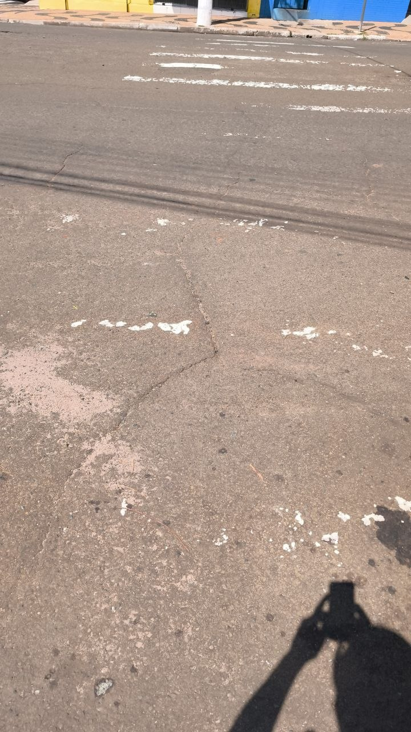

INDICA ao Exmo. Sr. Prefeito Municipal, que determine ao Setor Competente da municipalidade que adote as medidas cabíveis para implantação de sinalização viária horizontal, com pintura de faixa de pedestres, bem como sinalização de “PARE”, na Avenida 7 de Setembro, em frente aos números 490 e 475.
Sala das Sessões “Professor Arlindo Fávaro”, em 06 de abril de 2026.

Andrea Navarro Mondin
Vereadora Andrea Mondin

